PandIQ
WONEN

Isolatie Quickscan
Energierapport verduurzaming

Hoogeweg 13, 9746TN Groningen
6 april 2026

Indicatief rapport op basis van openbare registraties (BAG & EP-Online)

Interpretatie en context
Gebouwprofiel
Dit rapport is opgesteld op basis van openbare registraties (BAG en EP-Online) voor Hoogeweg 13, 9746TN Groningen. De woning is gebouwd in 1632.

Energieprestatie
De energieprestatie van uw woning wordt onder andere bepaald door twee begrippen: energiebehoefte en warmtebehoefte.
Warmtebehoefte geeft aan hoeveel warmte uw woning nodig heeft om comfortabel op temperatuur te blijven. Dit zegt vooral iets over de kwaliteit van de isolatie en de gebouwschil.
Energiebehoefte is breder en omvat het totale energieverbruik van de woning. Dit is dus inclusief verwarming, maar ook warm water en ventilatie.
Kort gezegd:
- Warmtebehoefte = hoe goed uw woning warmte vasthoudt
- Energiebehoefte = hoeveel energie u totaal nodig heeft
Uw woning:Er zijn geen EP-Online kengetallen beschikbaar voor deze woning. De energieprestatie kan daardoor niet automatisch worden geduid. Een maatwerkadvies geeft hier meer inzicht.

Basis en totstandkoming van dit rapport
Dit rapport is automatisch samengesteld op basis van openbare gegevens uit onder andere de Basisregistratie Adressen en Gebouwen (BAG) en EP-online, aangevuld met algemene kennis en praktijkervaring op het gebied van verduurzaming. Op basis hiervan is een inschatting gemaakt van het gebouwprofiel en mogelijke verbeterkansen.
De informatie is bedoeld als eerste inzicht en kan afwijken van de werkelijke situatie. Wij adviseren om voor het nemen van beslissingen aanvullend onderzoek te doen.
Aan dit rapport kunnen geen rechten worden ontleend, de gegevens kunnen onvolledig of onjuist zijn en PandIQ is niet aansprakelijk voor eventuele fouten of gevolgen van gebruik.

Woninggegevens
Onderstaande gegevens zijn afkomstig uit de Basisregistratie Adressen en Gebouwen (BAG) en de landelijke energielabelregistratie EP-Online.

Woninggegevens
Adres | Hoogeweg 13, 9746TN Groningen
Datum rapport | 6 april 2026
Bouwjaar | 1632
Bouwperiode | voor 1975
Gebruiksoppervlakte | 676 m²
Energielabel | —
Registratiedatum | —
Geldig tot | —
Energiebehoefte | —
Warmtebehoefte | —
Woningtype | —

Bron: Basisregistratie Adressen en Gebouwen (BAG/PDOK) en landelijke energielabelregistratie EP-Online.

Kenmerken van deze bouwperiode
Uw woning stamt uit een periode waarin energieverbruik nog geen rol speelde bij het ontwerp. Kenmerkend zijn de houten begane grondvloeren en gevels die tot circa 1930 massief (steens) werden uitgevoerd of daarna voorzien zijn van een zeer beperkte, ongeïsoleerde luchtspouw. Isolatie ontbrak oorspronkelijk volledig, waardoor woningen uit deze periode tot de meest energie-intensieve van Nederland behoren — maar ook tot de categorie met de grootste besparingspotentie.

Kansen en verbeterpotentieel
Een lage score betekent niet dat geen actie mogelijk is, maar dat het rendement ten opzichte van de investering doorgaans beperkter is.

Onderdeel | Score | Beoordeling
Dak | 4/5 | Slecht
Gevel | 4/5 | Slecht
Vloer | 4/5 | Slecht
Glas | 4/5 | Slecht

Dak — score 4/5 (Slecht)
Dakisolatie houdt opstijgende warme lucht binnen de woning vast en is daarmee een van de meest effectieve energiemaatregelen. Een slecht geïsoleerd dak is verantwoordelijk voor een groot deel van het totale warmteverlies. Uw woning lijkt te voldoen aan de standaard waardoor u op dit onderdeel weinig winst kan behalen.
Uw dak is niet of gering geïsoleerd, maar onvoldoende dik voor de huidige normen. Er is nog aanzienlijk warmteverlies via de kap. Opschalen naar een hogere Rc-waarde verbetert het binnenklimaat op de bovenverdieping en verlaagt de stookkosten.

Gevel — score 4/5 (Slecht)
Gevelisolatie brengt een thermische laag aan in de spouw of tegen de muren om warmteverlies te beperken. Zonder isolatie ontsnapt warmte via het metselwerk en koelen binnenmuren af.
De huidige gevelisolatie is er niet of onvoldoende waardoor de verwarmingsinstallatie harder werkt dan nodig is. Bijzetten naar een hogere Rc-waardezorgt voor minder energieverlies, een lagere warmtevraag en verbetert binnenklimaat.

Vloer — score 4/5 (Slecht)
Vloerisolatie vormt een barrière tussen de warme leefruimte en de koude grond of kruipruimte. Het stopt warmteverlies via de onderzijde en gaat optrekkend vocht uit de kruipruimte tegen.Uw woning lijkt goed geïsoleerd waardoor u op dit onderdeel weinig winst kan behalen.
De huidige vloerisolatie is onvoldoende, waardoor er nog warmteverlies via de onderkant optreedt en de kruipruimte invloed heeft op het binnenklimaat. Vervangen van de isolatie naar een hogere Rc verlaagd het verlies en verhoogt het wooncomfort.

Glas — score 4/5 (Slecht)
Isolerend glas vervangt enkel of verouderd dubbel glas door ruiten met een warmtereflecterende coating die warmte binnenhoudt en koudeval bij de ramen voorkomt. Ramen zijn de zwakste plekken in de isolatieschil van een woning.
Het aanwezige enkel of oud dubbel glas is verouderd of lek en presteert niet meer als bij aanleg. Vervangen door nieuwe HR++ ruiten verbetert het binnenklimaat direct en elimineert koude luchtstromen langs de ramen.

Heeft u al verbeteringen uitgevoerd of wilt u dit aanpakken en nog een stap verder gaan, dan kunt u zich richten op het optimaliseren van installaties en het verder verlagen van uw energieverbruik.
Denk aan het toepassen van zonnepanelen, het overstappen naar een (hybride) warmtepomp en het verbeteren van uw verwarmingssysteem. In combinatie met goede ventilatie zorgt dit voor een comfortabel en gezond binnenklimaat. Ook batterijopslag kan interessant zijn om energie tijdelijk op te slaan.
Door isolatie en installaties slim te combineren, werkt u stap voor stap toe naar een woning die klaar is voor een toekomst met minder of geen aardgas.

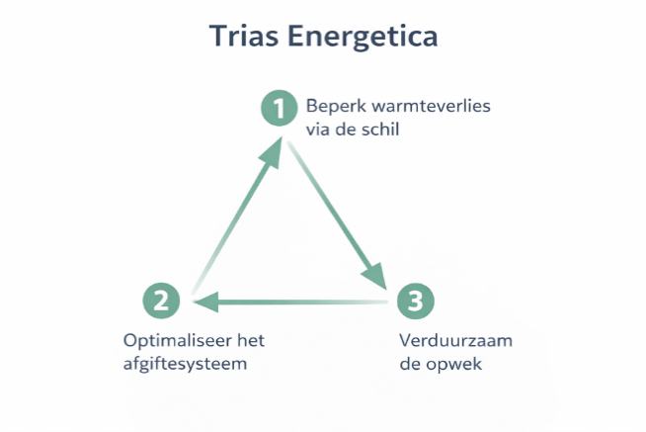
Mogelijke aanpak
Een logische aanpak volgt de isolatietrias:
- Beperk warmteverlies door te isoleren;
- Optimaliseer het afgiftesysteem;
- Verduurzaam de opwek door bijvoorbeeld een warmtepomp of zonnepanelen;

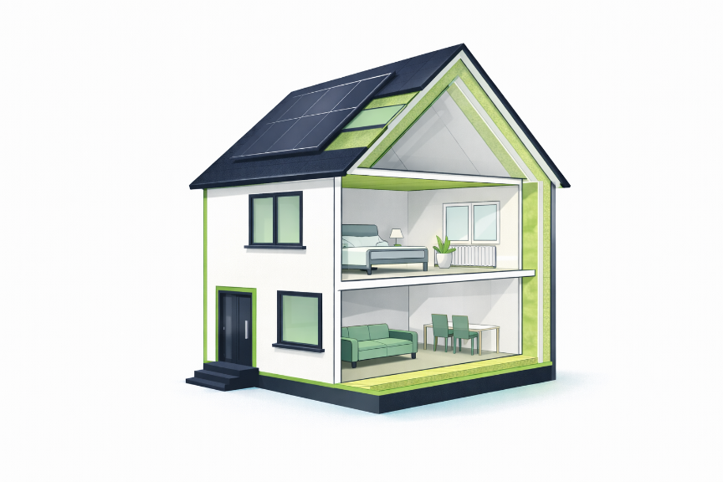

Aanbevolen maatregelen voor deze bouwperiode:
- Gevel: isoleer de binnenzijde of buitenzijde bij massieve muren, of na-isoleer de spouw indien deze aanwezig en schoon is.
- Dak: breng volledige isolatie aan, aangezien de oorspronkelijke waarde nagenoeg nul is.
- Vloer: isoleer de houten vloer of de bodem van de kruipruimte om optrekkend vocht en kou tegen te gaan.
- Ramen: vervang enkel glas door HR++ of vacuümglas.
- Ventilatie: breng gecontroleerde ventilatie aan (zoals decentrale WTW) om de verhoogde luchtvochtigheid na kierdichting te beheersen.

Laat een schil-scan uitvoeren om te bepalen welke isolatiemaatregel het meest rendabel is voor uw specifieke situatie.

De bovenstaande aanbevelingen zijn indicatief op basis van registratiedata. Maatwerkadvies door erkende bedrijven is altijd aan te raden.

Aandachtspunten en risico’s
- Vocht en houtrot: deze woningen zijn vaak 'dampopen' gebouwd zonder spouw of met een zeer smalle spouw. Bij binnenisolatie daalt de temperatuur van de oorspronkelijke muur sterk, met condensatierisico als gevolg. Gebruik vochtregulerende folies (zoals Intello) en dampopen materialen zoals houtvezel of vlas — vermijd volledig dampdichte plastics.
- Balkkoppen: houten vloerbalken in de buitenmuur worden door binnenisolatie kouder en vochtiger. Dit leidt tot houtrot. Laat dit altijd vooraf beoordelen door een specialist.
- Dampdichte buitengevel: controleer of de gevel aan de buitenzijde niet dampdicht is (geglazuurde steen of latexverf), want dan kan vocht niet naar buiten uitdampen.
- Binnenklimaat: kieren dichten zonder nieuw ventilatiesysteem maakt de lucht snel vochtig en ongezond. Luchtdichting en gecontroleerde ventilatie moeten samen worden aangepakt.

Laat de bevindingen bevestigen via een foto-inspectie of maatwerkadvies. Neem contact op met PandIQ voor een concrete vervolgstap: www.pandiq.nl

Mogelijk relevante subsidies
Maatregel | Enkelvoudig | Meervoudig | Biobased bonus | Min. Rc/Rd
Gevelisolatie (binnen/buiten) | € 10.13/m² | € 20.25/m² | + € 6.00/m² | Rc ≥ 3,5 / Rd ≥ 2,5 m²K/W
Dakisolatie | € 8.13/m² | € 16.25/m² | + € 5.00/m² | Rc ≥ 3,5 m²K/W
Zoldervloerisolatie | € 2.00/m² | € 4.00/m² | + € 1.50/m² | Rc ≥ 3,5 m²K/W
Spouwmuurisolatie | € 2.63/m² | € 5.25/m² | + € 1.50/m² | Rc ≥ 1,1 m²K/W
Vloerisolatie | € 2.75/m² | € 5.50/m² | + € 2.00/m² | Rc ≥ 3,5 m²K/W
Bodemisolatie (kruipruimte) | € 1.50/m² | € 3.00/m² | + € 1.00/m² | Rc ≥ 1,3 m²K/W

Type glas | Enkelvoudig | Meervoudig | Min. U-waarde
HR++ glas | € 12.50/m² | € 25.00/m² | U ≤ 1,2 W/m²K
Vacuümglas | € 12.50/m² | € 25.00/m² | U ≤ 0,7 W/m²K
Triple glas | € 55.50/m² | € 111.00/m² | U ≤ 0,7 W/m²K
Isolerende deuren | € 55.50/m² | € 111.00/m² | U ≤ 1,0 W/m²K

Combinatie | Startbedrag | Per kW vermogen | A+++ bonus
Isolatie + warmtepomp | € 1,025 | + € 225 per kW | + € 200
Door isolatie te combineren met een warmtepomp verdubbelt het isolatiesubsidie automatisch naar het meervoudige tarief.

Let op: Massieve muren (vóór ~1930) komen niet in aanmerking voor spouwmuursubsidie. Gevelisolatie (binnen of buiten) is dan de aangewezen route.
• Verdubbeling: de genoemde m²-bedragen gelden bij twee of meer maatregelen (of één isolatiemaatregel gecombineerd met een warmtepomp). Bij slechts één maatregel wordt het bedrag gehalveerd.
• Beperkingen: u ontvangt slechts subsidie voor één type vloerisolatie (bodem óf vloer) en één type dakisolatie (dak óf zoldervloer).
• Oppervlaktes: let op de minimale oppervlakte-eisen (bijv. minimaal 10 m² voor gevel en 20 m² voor dak/vloer).

Vervolgstappen
- Upload foto’s van dak, gevel, glas, installaties en kruipruimte
- Bevestig woningtype en eventuele renovatiejaren
- Gebruik dit rapport als basis voor offerte- of adviesgesprekken

PandIQ
WONEN

Uw regisseur in verduurzaming
Met de juiste keuzes haalt u meer uit uw woning en uw budget. Door maatregelen slim te combineren kan uw subsidie zelfs verdubbelen.
PandIQ geeft u overzicht en helpt u met het inschatten van bouwkosten, het aanvragen van offertes, subsidieaanvragen en andere besparingen — alles in één dashboard.

Maak een account aan en ontdek wat er mogelijk is. Het kost weinig moeite en levert vaak direct voordeel op.
Word geen slapende betaler, maar wees slim en bespaar.
Bekijk uw mogelijkheden op pandiq.nl/dashboard →

Disclaimer: dit rapport is indicatief en gebaseerd op registraties en aannames. Aan dit document kunnen geen rechten worden ontleend. Uitvoering vereist altijd verificatie op locatie en controle van actuele regelgeving.

